# קימפול מסמך TEX שנוצר ב-SWP 5.5

היתרון של SWP זה בעיקר עניין הנוסחאות. לכן עדיף בגדול להכין את המסמך ב-SWP מכיוון שקל לעקוב אחרי נוסחאות ולנהל מסמך.

אבל לאחר שמסיים אותו, להריץ אותו בעורך טקסט (VS Code) ולקמפל על ידי LiveTex כי מאפשר הרבה יותר גמישות.

## עדכון לגבי פורמטים וחבילות שלי

* המיקום שלהם הוא ב: C:\Users\u30l\GitHub\CohenimPy\CohenimTex
* nc_Colors.sty – הגדרה של צבעים שימושיים, ובפרט הגדרת צבעים שמשתמש בהם במסמך לכותרות וללינקים.
* nc_Format_forSWP55.sty – כאשר עובד לבדי על מסמך SWP5.5. קורא לעוד חבילות שימושיות ב-SWP5.5 אשר מסגננות מסמך יותר מהמסמך הסטנדרטי המיושן, ראשית צבעים אז קורא לחבילת nc_Colors.sty שלי, בנוסף פונט mathpazo, כותרות בכל דף, נקודות bullet יפות.
* nc_Format.sty – כאשר עובד במסמך מחוץ ל-SWP5.5 ומשתמש ב-LiveTex. ראשית קורא גם ל- nc_Format_forSWP55.sty. בנוסף קורא לחבילות יותר מודרניות שקיימות ב-LiveTex ולא קיימות ב-SWP5.5. עושה כל מיני הגדרות שצריך לעבור עליהן – שבגדול מתבסס על A_Chad's Color LaTeX Style ועל A_Stachurski.
* nc_NB_Format.sty – חבילה של פורמט עבור jupyternotebook.
* tcilatex.tex – כאשר מריץ קובץ שנוצר ב-SWP5.5 מחוץ לו, למשל על ידי LiveTex.

## SWP 5.5

* בגדול בניתי קובץ תבנית לעבודה טובה עם SWP55.
* להוסיף ב-Preamble
  + בגלל שנתיב כולל רווח, אז צריך: \usepackage[space]{grffile}
  + ולהכניס נתיב של איורים:

\graphicspath{{C:/Users/u30l/Google Drive/Study/My_Questions_Ideas_Plans_WP_and_Research/FXI_w_Yossi Yakhin/files_10_3_2021/withSWP55/}}

### הוספת רפרנס מקובץ:

* + ראשית, קובץ ה-BibTex צריך להיות בנתיב ללא רווחים וסימנים מיוחדים.
    - אני מנהל את קבצי ה-BibTex בתוכנת ה-Zotero יחד עם ה-Add-On שנקרא Better BibTex, שדואג לסנכרן מה-Collection ב-Zotero לקובץ ה-BibTex.
      * **חשוב**: אחרי שהגדרתי לראשונה collection צריך לעשות Export פעם אחת, ללא תוספת של Note וכודמה, אבל כן שיעשה Update:

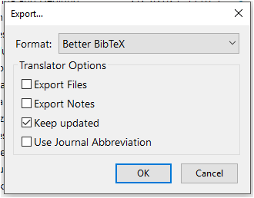

* + - אני מרכז את הקבצים הללו בספריה: C:\Users\u30l\GitHub\CohenimPy\CohenimTex\BibtexDatabase
  + לאחר מכן, צריך להגדיר בתוכנה SWP5.5 את הנתיב שבו נמצא מאגר ה-BibTex (**אי-אפשר ב-SWP5.5** לרשום נתיב מדיוק בתוך ה-TeX עצמו, כי התוכנה מנהלת בעצמה את הממשק מול הרפרנסים, לעומת עבודה יותר נקיה ב-Latex, למשל כמו שאני עושה עם LiveTex בעורך ה-VS Code, שם אפשר לרשום לדוגמא ,

\bibliography{C:/Users/u30l/GitHub/CohenimPy/CohenimTex/BibtexDatabase/nc_HHs_Credit.bib}

* + - תחת: Typeset->General Seting… , ולהעתיק נתיב

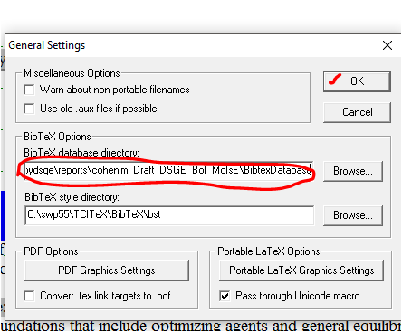

* + לשמור ולמחוק את קצי העזר הישנים (כלומר שישאר בספריה הראשית רק הקובץ .tex)
  + **עכשיו צריך להריץ ב-SWP5.5 : Typeset -> Tools -> Run BibTex !**
  + בסוף המסמך להוסיף ביבליוגרפיה: Insert->Typeset Object->Bibliography…
  + שוב לשמור, ואז להריץ
* עוד דברים לרשום

## עבודה עם LiveTex (בעורך ה-VS Code)

* יתרון – קל לשחק עם דברים בקובץ ה-TEX ומאפשר כך יותר גמשיות.
* לשים את הקובץ tcilatex.tex בספריה הבסיסית.
* לשים תמונות בספריה הבסיסית.
* לשים נתיב לחבילה: \usepackage{C:/Users/u30l/GitHub/CohenimPy/CohenimTex/nc_Format_SWP55}
* להביא לספריה חדשה את קובץ ה-TEX של ה-SWP55, **ולהוריד בו את היבוא של החבילות**.
  + להוריד בו הגדרות כפולות.
* לשנות ל-
  + \documentclass[12pt,**twoside**]{article}
* לשים בתחילת המסמך
* \newcommand{\AuthorNameI}{Nimrod Cohen}
* \newcommand{\TitleName}{Analysis of Policy Response to Debt Leverage}
* \newcommand{\ShortTitleName}{Analysis of Policy Response to Debt Leverage}
* \runningheads{\AuthorNameI}{\ShortTitleName}

### הוספת רפרנס מקובץ:

* + בגדול כמו מה שרשמתי עבור SWP5.5 .
  + עדיף לנהל את ה-BibTex דרך ה-Zotero כך שמסנכרן כל הזמן את רשימת הרפרנסים. ולכן עדיף שקובץ ה-BibTex יהיה ב-Git ולא בספרייה הספציפית של המסמך.
  + לכן לרשום נתיב מדיוק בתוך ה-TeX עצמו, לדוגמא,

\bibliography{C:/Users/u30l/GitHub/CohenimPy/CohenimTex/BibtexDatabase/nc_HHs_Credit.bib}